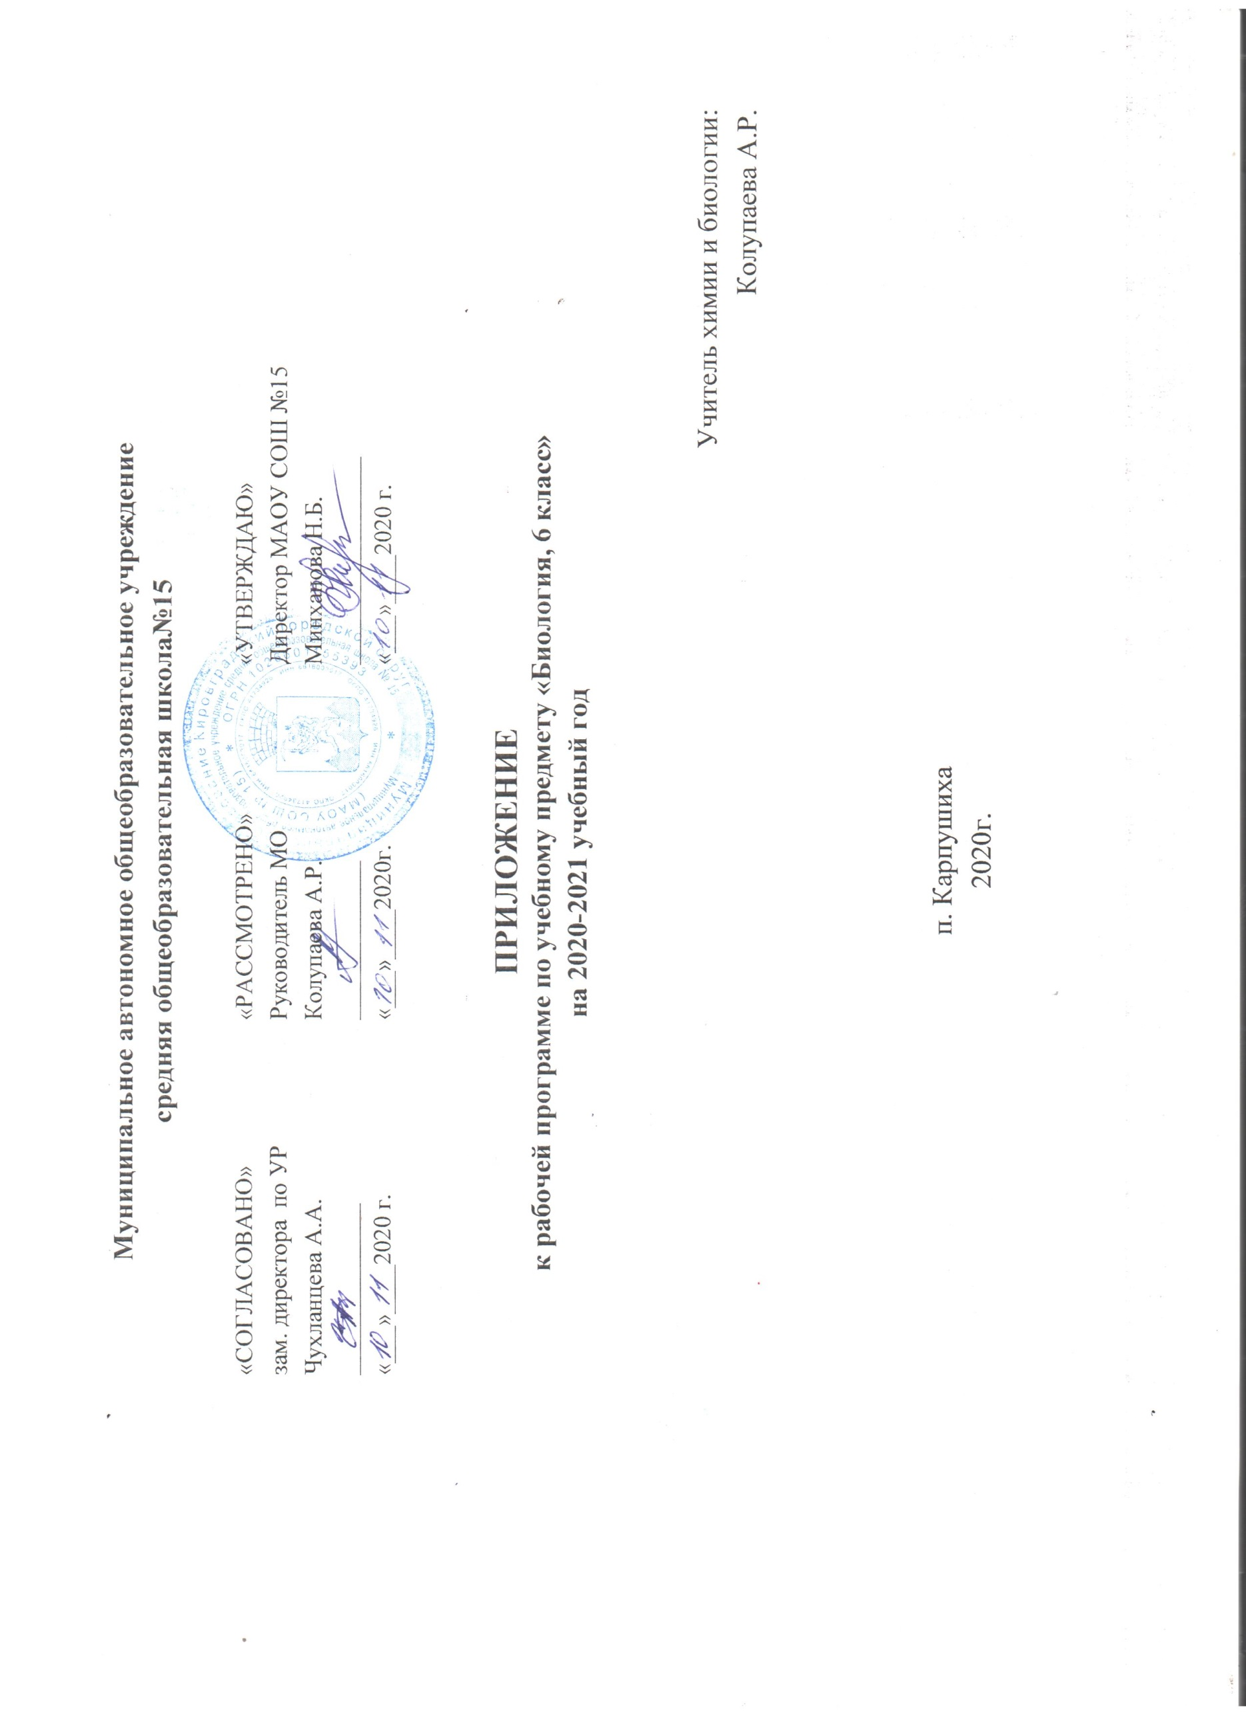
Муниципальное автономное общеобразовательное учреждение
средняя общеобразовательная школа№15

«СОГЛАСОВАНО»  зам. директора по УР  Чухланцева А.А.  ______________  «___»____2020 г. | «РАССМОТРЕНО»  Руководитель МО  Колупаева А.Р.  _____________  «___»____2020г. | «УТВЕРЖДАЮ»  Директор МАОУ СОШ №15  Минханова Н.Б.  _________________  «___»____2020 г.

ПРИЛОЖЕНИЕ
к рабочей программе по учебному предмету «Биология, 6 класс»
на 2020-2021 учебный год

Учитель химии и биологии:
Колупаева А.Р.

п. Карпушиха
2020г.

Изменения, вносимые в рабочую программу путем включения в освоение нового учебного материала и формирование соответствующих планируемых результатов с теми умениями и видами деятельности, которые по результатам ВПР в сентябре-октябре 2020 г. были выявлены как проблемные поля.

Дата | Номер урока | Тема | Планируемые результаты | Содержание
.18.11 | 10 | Передвижение веществ у животных.: ВПР Повторение. Свойства живых организмов | Умение определять понятия, создавать обобщения, устанавливать аналогии, классифицировать, самостоятельно выбирать основания и критерии для классификации | решение заданий на умения выделять существенные признаки  биологических объектов
25.11 | 11 | Выделение у растений и животных  ВПР: Повторение. Процессы жизнедеятельности растений. | Умение устанавливать причинно следственные связи, строить логическое рассуждение, умозаключение (индуктивное, дедуктивное и по аналогии) и делать выводы | выявлять важнейшие признаки живого для объяснения того или иного природного явления
02.12 | 12 | Обобщающий урок по главе «Жизнедеятельность организмов».  ВПР: Повторение. Биология как наука. Методы изучения живых организмов. Роль биологии в познании окружающего мира и практической деятельности людей. Правила работы в кабинете биологии, с биологическими приборами и инструментами | Приобретение опыта использования методов биологической науки и проведения несложных биологических экспериментов для изучения живых организмов и человека, проведения экологического мониторинга в окружающей среде | Знание устройства оптических приборов, и умение им пользоваться.
09.12 | 13 | Контрольная работа  ВПР: Повторение. Условия обитания растений. Среды обитания растений. Среды обитания животных. Сезонные явления в жизни животных | Умение создавать, применять и преобразовывать знаки и символы, модели и схемы для решения учебных и познавательных задач | работа с информацией, представленной в графической форме или умение работать с географической картой, проводя описание ареала обитания животного (растения)
16.12 | 14 | Размножение организмов, его значение Бесполое размножение  ВПР: Повторение. Царство Растения. Царство Животные | Умение определять понятия, создавать обобщения, устанавливать аналогии, классифицировать, самостоятельно выбирать основания и критерии для классификации | анализировать текст биологического содержания на предмет выявления в нем необходимой информации. умение делать сравнительное описание двух объектов по заданному плану
23.12 | 15 | Лабораторная работа Вегетативное размножение комнатных растений  ВПР: Повторение. Биология как наука. Методы изучения живых организмов. Роль биологии в познании окружающего мира и  практической деятельности людей | Умение осознанно использовать речевые средства в соответствии с задачей коммуникации для выражения своих чувств, мыслей и потребностей; планирование и регуляция своей деятельности; владение устной и письменной речью, монологической контекстной речью | анализ профессий, связанных с применением биологических знаний.)

